**Broj: 00/1-309/24-1493**

**Podgorica, 22.04.2024. godine**

**INSTRUKCIJA ZA VIZUELNI PREGLED I UZORKOVANJE BILJAKA PARADAJZA I UZORKOVANJE VODE RADI UTVRĐIVANJA**

***RALSTONIA SOLANACEARUM***

1. **UZORKOVANJE BILJAKA PARADAJZA**

Kada govorimo o biljkama paradajza, posebni nadzor obuhvata vizuelni pregled, u odgovarajuće vrijeme, najmanje zasada na mjestu proizvodnje biljaka namijenjenih presađivanju (rasad), uključujući i uzorkovanje.

Broj i porijeklo uzoraka, kao i vrijeme prikupljanja uzoraka zasnivaju se na pouzdanim naučnim i statističkim principima, biologiji štetnog organizma, uzimajući u obzir posebnosti sistema proizvodnje paradajza.

**SIPTOMI:**

Prvi vidljivi simptom je uvenulost najmlađih listova. U uslovima koji su povoljni za bakteriju (temperatura zemljišta oko 25 °C; zasićenost vlagom) u roku od nekoliko dana dolazi do epinastije i uvenuća samo jedne strane ili cijele biljke što dovodi do potpunog propadanja. U manje povoljnim uslovima (temperatura zemljišta manja od 21 °C) uvenuće se ređe pojavljuje, ali se na stabljici može razviti veliki broj adventivnog korijenja. Moguće je uočiti kao vodom natopljene pruge koje se protežu duž stabljike, od njene baze, koje su dokaz nekroze u sprovodnom sistemu. Ako se stabljika poprečno prereže, iz sprovodnog tkiva čija je boja promijenjena u smeđu, curi bijeli ili žućkasti bakterijski eksudat.

**NAČIN UZORKOVANJA:**

1. **Uzorkovanje biljka sa simptomima:**

**Ukoliko se** nakon detaljnog vizuelnog pregleda biljaka paradajza **uoče simptomi prisustva** bakterije na određenim biljkama, **potrebno je cijele biljke iskopati, staviti odvojeno u pojedinačne kese,** označiti i poslati na laboratorijsku analizu u cilju otkrivanja eventualno prisutne bakterije *Ralstonia solanacearum.* U laboratoriji se uzimaju dijelovi tkiva iz sprovodnih snopića stabljike radi dalje obrade i dobijanja ekstrakta za otkrivanje navedene bakterije.

1. **Uzorkovanje biljaka bez simptoma:**

Otkrivanje latentnih zaraza kod asimptomatskog bilja sprovodi se na zbirnim uzorcima dijelova stabljike ili lisnih drški (peteljki lista). Laboratorijski postupak se može sprovesti na najviše 200 dijelova stabljike ili 200 lisnih drški (peteljki) lista različitih biljaka u jednom uzorku, jer veći broj može dovesti do inhibicije testova ili poteškoća u tumačenju rezultata.

**S obzirom da se uzorkovanje vrši i kod malih proizvođača, a uzimajući u obzir da je Crna Gora slobodna od *Ralstonia solanacearum*, preporuka je da se uzorkovanje vrši na način da jedan uzorak čini do 200 listova sa lisnom drškom („peteljkama“), sa akcentom da se obavezno uzmu cijele lisne drške koje se račvaju od samog stabla biljke paradjza, jer se *Ralstonia solanacearum* nalazi u sprovodnim sudovima.**

**Uzorak treba da bude statistički reprezentativan u zavisnosti od ukupnog broja biljaka u određenom proizvodnom zasadu, rukovodeći se standardom ISPM 31**.

**ISPM 31-Međunarodni Standard za Fitosanitarne Mjere 31**: **Dio** **u kojem je prikazan broj biljaka koje treba pregledati, radi uočavanja simptoma zaraze i uzorkovanja, da bi se sa vjerovatnoćom od 90% detektovala infekcija na nivou od 1% biljaka:**

|  |  |
| --- | --- |
| Statističke pretpostavke o izboru biljaka koje treba pregledati na određenim lokacijama  (sa 90% pretpostavljene vjerovatnoće detekcije infekcije na nivou od 1% biljaka) | |
| Približno ukupan broj biljaka na mjestu proizvodnje | Minimalni broj biljaka koje treba pregledati* |
| 100 | 90 |
| 200 | 137 |
| 300 | 161 |
| 400 | 175 |
| 500 | 184 |
| 600 | 191 |
| 700 | 196 |
| 800 | 200 |
| 900 | 203 |
| 1000 | 205 |
| 2000 | 217 |
| 3000 | 221 |
| 4000 | 223 |
| 5000 | 224 |
| 6000 | 225 |
| 7000 | 226 |
| 8000 | 226 |
| 9000 | 227 |
| 10,000 | 227 |
| 20,000 | 228 |
| 30 000 | 229 |
| 40 000 | 229 |
| 50 000 | 229 |
| 60 000 | 229 |
| 70 000 | 229 |
| 80 000 | 229 |
| 90 000 | 229 |
| 100 000 | 229 |
| 200 000 | 229 |

*U tabeli je broj biljaka koje treba pregledati, a uzorkovanje se na način kao što je već objašnjeno u okviru podnaslova: način uzorkovanja.

**NAPOMENA:** Prilikom uzorkovanjavoditi računa o higijenskim mjerama predostrožnosti.

**U nastavku su fotografije biljaka paradajza sa simptomoma prisustva bakterije *Ralstonia solanacearum:***

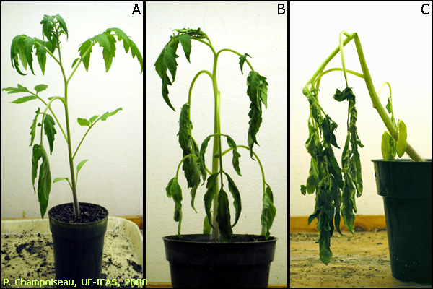

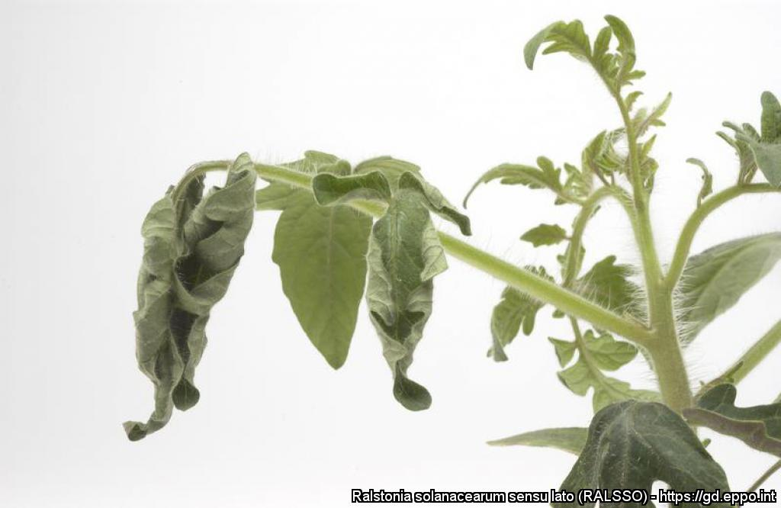

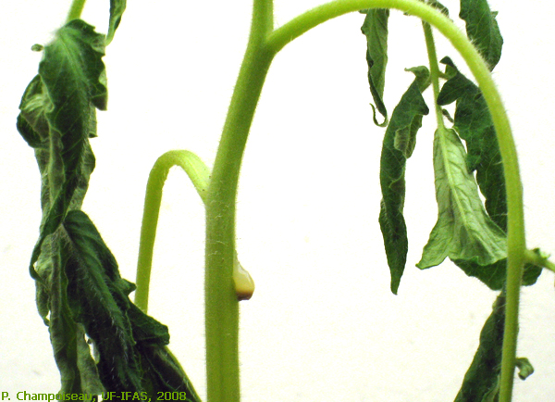

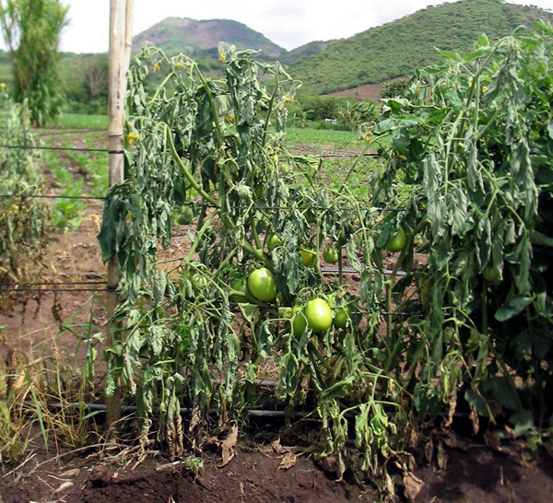

(Foto: C. Allen, University of Wisconsin)

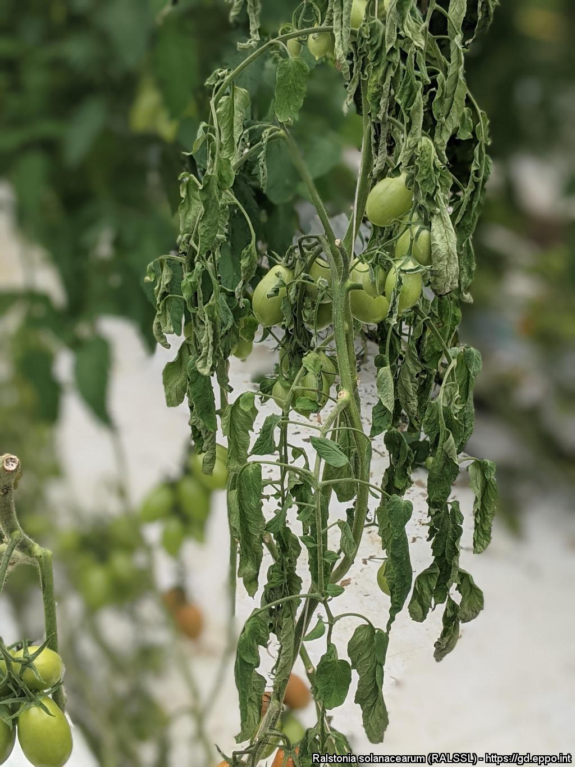

1. **UZORKOVANJE VODE I OTPADNE VODE PRI PRERADI KROMPIRA:**

**Detekcija bakterije *Ralstonia solanacearum* u površinskim vodama najpouzdanija je u kasno proljeće i tokom ljeta i jeseni kada je temperatura vode iznad 15 °C.**

Ponovljena uzorkovanja u različito vrijeme tokom gore navedenih perioda na određenim mjestima uzorkovanja povećavaju pouzdanost detekcije jer će se smanjiti uticaj vremenskih promjena.

Treba uzeti u obzir uticaj obilnih padavina i geografska obilježja tekućih voda kako bi se izbjegao značajni uticaj razrjeđenja koji može prikriti prisustvo bakterije.

Uzorke površinske vode treba uzeti blizu biljaka domaćina ukoliko one postoje (uključujući i korovske biljke domaćine).

Na odabranim mjestima uzorkovanja **uzeti uzorke vode u sterilne epruvete ili boce za jednokratnu upotrebu, po mogućnosti na dubini većoj od 30 cm i na udaljenosti od najviše 2 m od obale. U slučaju tekućeg otpada nastalog pri preradi krompira i otpadnih voda, uzorke uzeti na mjestu njihovog ispuštanja. Preporučena veličina uzorka je 500 ml po mjestu uzorkovanja.** Ako se žele manji uzorci, preporučuje se uzimanje uzoraka najmanje tri puta na svakom mjestu uzorkovanja, pri čemu se svaki uzorak sastoji od dva poduzorka od najmanje 30 ml. Za intenzivno istraživanje odaberu se najmanje tri mjesta uzorkovanja na svaka 3 km tekućih voda i uzimanje uzoraka i iz pritoka i tekućih voda.

Uzorke treba transportovati u tamnim uslovima (kontejnerima) i pri niskim temperaturama (4 do 10 °C), vodeći računa da bi testiranje trebalo da bude izvršeno u roku od 24 sata od uzorkovanja.

1. **UZORKOVANJE KOROVA**

Pri uzorkovanju na određenoj lokaciji korovskih biljaka domaćuna bakterije *Ralstonia solanacearum,* kao što su *Solanum dulcamara*, *Solanum nigrum*, *Datura stramonium* i druge vrste familije *Solanaceae*, preporučuje se **uzimanje uzorka od najmanje 10 biljaka po mjestu uzorkovanja za svaku vrstu samoniklog bilja**. Detekcija patogena je najpouzdanija **krajem proljeća i tokom ljeta i jeseni**, iako se prirodne infekcije mogu otkriti tokom cijele godine kod višegodišnje biljke *Solanum dulcamara* koja raste u vodotokovima.

**Korisni linkovi za više informacija:**

* **PM 7/21 (3) *Ralstonia solanacearum*, *R. pseudosolanacearum* and *R. syzygii* (*Ralstonia solanacearum* species complex):** [PM 7/21 (3) Ralstonia solanacearum, R. pseudosolanacearum and R. syzygii (Ralstonia solanacearum species complex) (wiley.com)](https://onlinelibrary.wiley.com/doi/epdf/10.1111/epp.12837);
* [Pest survey card on potato brown rot, Ralstonia solanacearum (wiley.com)](https://efsa.onlinelibrary.wiley.com/doi/epdf/10.2903/sp.efsa.2019.EN-1567);
* [Microsoft Word - ISPM 31 2008_Sampling of consignments_EN.doc (ippc.int)](https://assets.ippc.int/static/media/files/publication/en/2016/11/ISPM_31_2008_Sampling_of_consignments_EN.pdf)
* Pravilnik o fitosanitarnim mjerama za otkrivanje, iskorjenjivanje i sprečavanje širenja štetnog organizma *Ralstonia solanacearum* (Smith 1896) Yabuuchi et al. 1996 emend. Safni et al. 2014* ("Sl. list CG", br. 68/2023 od 05.07.2023. godine):



Obrađivač:

Gordana Fuštić, sam.sav.za zdrav.zašt.bilja

Saglasna:

Zorka Prljević, pom.direktora S poštovanjem,

Vladimir Đaković,

D I R E K T O R